2016-2017年经济学原理2期末试卷答案

- 选择题（在每个小题四个备选答案中选出一个正确答案，填在题末的括号中）（本大题共15小题，每小题2分，总计30分）
题号 | 1 | 2 | 3 | 4 | 5 | 6 | 7 | 8 | 9 | 10
答案 | D | B | A | C | A | D | A | D | A | D
题号 | 11 | 12 | 13 | 14 | 15
答案 | C | D | D | B | B

- 判断题（本大题共15小题，每小题2分，总计30分）
题号 | 1 | 2 | 3 | 4 | 5 | 6 | 7 | 8 | 9 | 10
答案 | 错 | 错 | 错 | 对 | 对 | 错 | 错 | 错 | 错 | 对
题号 | 11 | 12 | 13 | 14 | 15
答案 | 对 | 错 | 对 | 错 | 对

三、填空题（本大题共10个空，每空1分，总计10分）
1、充分就业，价格稳定
2、交易动机
3、-b/（1-b+r）
4、公开市场业务，变动法定准备率
5、财政政策，货币政策
6、结构性失业，周期性失业
四、简答题（本大题共2小题，每小题4分，总计8分）
1、一条反映利率和收入间相互关系的曲线。这条曲线上任何一点都代表一定的利率和收入的组合，在这些组合中，投资和储蓄都是相等的，即i=s，从而产品市场是均衡的，因此这条曲线称为IS曲线。
评分标准：此题4分。
2、（1）在通货膨胀时期实行紧缩的货币政策可能效果比较明显，但在经济衰退时期，实行扩张的货币政策效果就不明显。
（2）从货币市场均衡的情况看，增加或者减少货币供给要影响利率的话，必须以货币流通速度不变为前提。
（3）货币政策的外部时滞也影响政策效果。
（4）在开放经济中，货币政策的效果还要因为资金在国际上的流动而受到影响。
评分标准：每条1分。
五、计算题（本大题共2小题，每小题5分，总计10分）
1、Y=C+I+G, C=200+0.75Y, I=200-25r, G=60
所以，IS曲线方程为：Y=200+0.75Y+200-25r+60 (2分)
LM曲线方程为：1200/P=Y-100r (2分)
解得，Y=920+600/P (1分)
2、（1）由题意可知，自然失业率是0.05 （1分）
（2）短期菲利普斯曲线为过π=5，u=0.05，且斜率为-0.5的一条直线。 （2分）
长期菲利普斯曲线为过u=0.05的一条垂直于横轴的一条直线。 （2分）
六、论述题（本大题共2小题，每小题6分，总计12分）
1、假定一国政府采用扩张性的财政政策增加国内支出，在理论上，这种政策可以使IS*曲线向右移动，如图所示。

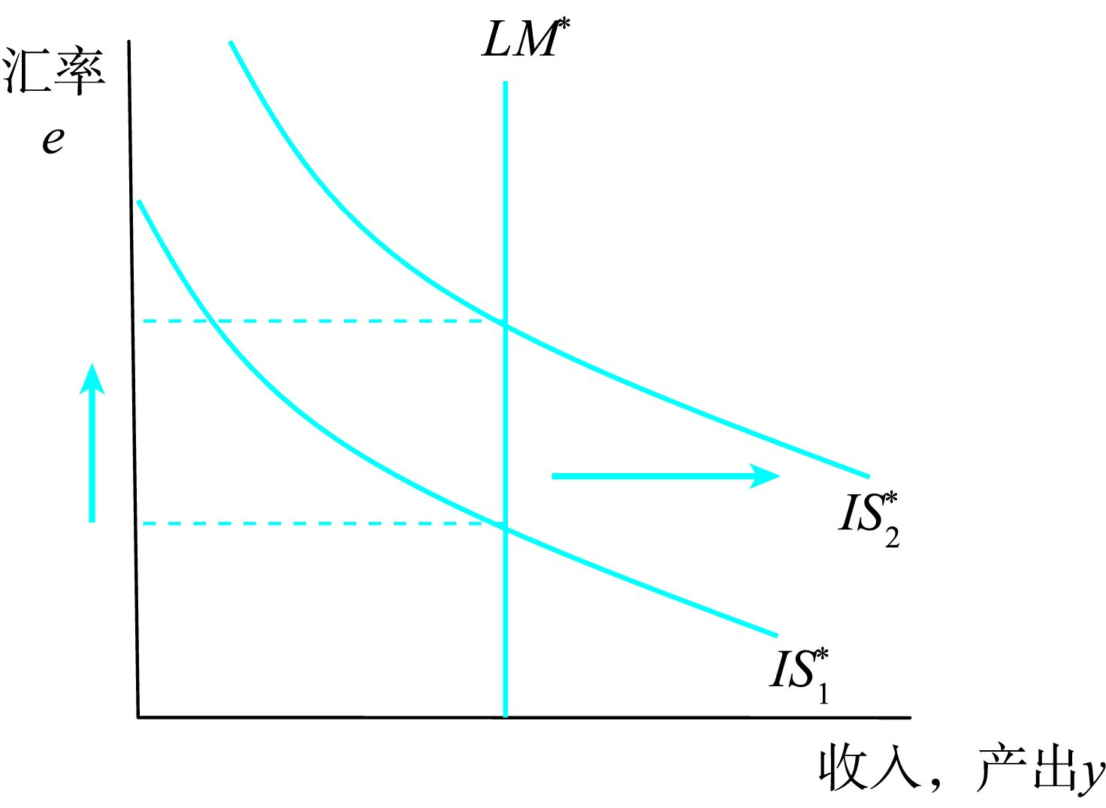

在浮动汇率下，汇率由市场供求力量决定，允许汇率对经济状况的变动作出反应，自由地变动。根据蒙代尔弗莱明模型，在IS曲线向右移动后，汇率上升，而收入水平不变。这意味着，在蒙代尔弗莱明模型中，扩张性的财政政策在浮动汇率下只能导致上升，而不会引起产出的变化。
评分标准：图形3分，文字说明3分。
2、一单位高能货币能带来若干倍货币供给，这若干倍即货币创造乘数，也就是货币供给的扩张倍数，或者简单地说，货币创造乘数就是M/H。
如果用H、C_{u}、RR、ER分别代表高能货币、非银行部门持有的通货、法定准备金和超额准备金，用M和D代表货币供给量和活期存款，则
H＝C_{u}＋RR＋ER
M＝C_{u}＋D
即有 ＝
再把该式分子分母都除以D，则得
＝
这就是货币乘数，在上式中，C_{u}/D是现金存款比率，RR/D是法定准备率，ER/D是超额准备率。
评分标准：概念2分，推导过程2分，结论2分。

